ГОСУДАРСТВЕННЫЙ ИНФОРМАЦИОННЫЙ РЕСУРС http://zpp.rospotrebnadzor.ru/

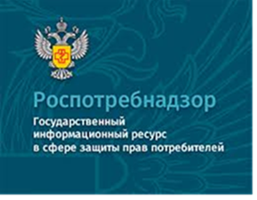

На данном портале размещено:
- нормативная правовая база в сфере защите прав потребителей;
- сведения о случаях нарушений требований технических регламентов с указанием конкретных фактов несоответствия продукции обязательным требованиям;
- результаты проверок,
- решения судов по делам в сфере защиты прав потребителей;
- новости в сфере защиты прав потребителей;
- тематические памятки по защите прав потребителей и обучающие видеоролики;
- образцы претензий и исковых заявлений;
- ВИРТУАЛЬНАЯ ПРИЕМНАЯ, где можно задать интересующий вопрос.

Консультационный центр по защите прав потребителей: 8 (4112) 446158. zpp@fbuz14.ru

ФБУЗ «Центр гигиены и эпидемиологии в Республике Саха (Якутия)
Консультационный центр

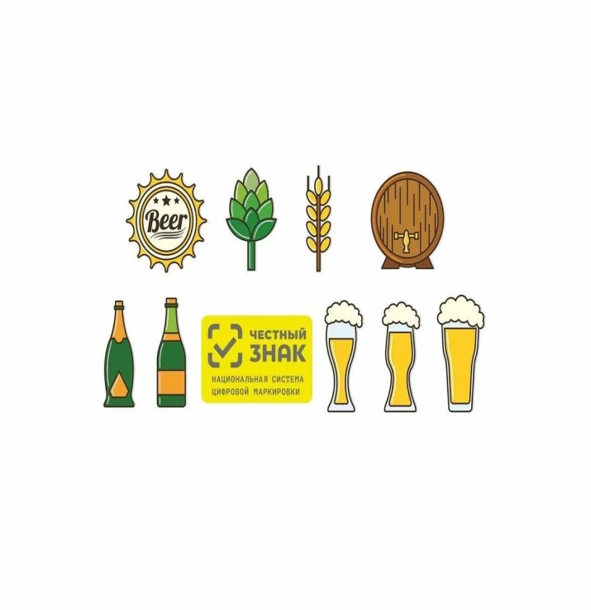

Информационный буклет

Маркировка пива и слабоалкогольных напитков

г. Якутск

Напоминаем об этапах маркировки пива и слабоалкогольных напитков.
С 1 апреля 2023 года обязательна маркировка пива и слабоалкогольных напитков, упакованных в кеги.
Производители и импортеры пива и слабоалкогольных напитков в кегах с этой даты обязаны быть зарегистрированы в системе ГИС МТ и описать свои товары в каталоге. К этому времени должны быть полностью настроены процессы по заказу кодов, их нанесению на товары с подачей отчета о нанесении, оплате кодов и вводу в оборот.
С 1 октября 2023 года обязательна маркировка пива и слабоалкогольных напитков, упакованных в стеклянную и полимерную упаковку.
Производители и импортеры пива и слабоалкогольных напитков в стеклянной и полимерной упаковке с этой даты обязаны быть зарегистрированы в системе ГИС МТ и описать свои товары в каталоге. К этому времени должны быть полностью настроены процессы по заказу кодов, их нанесению на товары с подачей отчета о нанесении, оплате кодов и вводу в оборот.
С 15 января 2024 года обязательна маркировка пива и слабоалкогольных напитков, упакованных в иные виды упаковки.
Производители и импортеры пива и слабоалкогольных напитков в других видах упаковки с этой даты обязаны быть зарегистрированы в системе ГИС МТ и описать свои товары в каталоге. К этому времени должны быть полностью настроены процессы по заказу кодов, их нанесению на товары с подачей отчета о нанесении, оплате кодов и вводу в оборот.
Обращаем внимание всех производителей алкогольной продукции, выпускаемой на территории Республики Саха (Якутия), а также хозяйствующих субъектов, реализующих вышеуказанную продукцию.
С 15 января 2024 года обязателен вывод из оборота пива и слабоалкогольных напитков, упакованных в кеги.
Розничные магазины и другие предприятия, осуществляющие продажу пива и слабоалкогольных напитков в кегах должны передавать в систему маркировки данные о продажах c помощью контрольно-кассовой техники.
С 1 июня 2024 года обязателен вывод из оборота пива и слабоалкогольных напитков, упакованных в потребительскую упаковку.
Розничные магазины и другие предприятия, осуществляющие продажу пива и слабоалкогольных напитков в потребительской упаковке должны передавать в систему маркировки данные о продажах c помощью контрольно-кассовой техники.

